1. בידוד למי שהיו במגע עם חולה מאומת
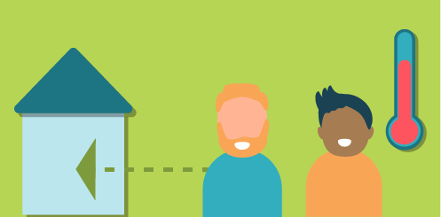

מי שהיו במגע הדוק עם חולה מאומת או שרופא קבע כי היו במגע עם חולה מאומת ב-14 הימים האחרונים נדרשים להיכנס לבידוד למשך 14 ימים מאז הפעם האחרונה בה נפגשו עם החולה.
השוהים בבידוד יוכלו לסיים את תקופת הבידוד לאחר 12 ימים (במקום 14 ימים) אם יתקיימו התנאים המפורטים בדף קיצור תקופת הבידוד.
- מגע עם חולה מאומת עם תסמינים:
  - אם ידוע מועד תחילת התסמינים - אם היה מגע עם החולה במהלך 4 ימים לפני התחלת התסמינים.
  - אם לא ידוע מועד תחילת התסמינים - אם היה מגע עם החולה במהלך 7 ימים לפני קבלת תוצאת הבדיקה.
- מגע עם חולה מאומת ללא תסמינים - אם היה מגע עם החולה במהלך 7 ימים לפני קבלת תוצאת הבדיקה.
"מגע הדוק" מוגדר:
- שהייה במרחק של פחות מ-2 מטרים, במשך 15 דקות לפחות עם האדם המאובחן כחולה קורונה.
- אם זהות החולה אינה ידועה, והחשד למגע הוא על סמך מידע על שהייה בחלל משותף בלבד - שהייה של 15 דקות לפחות באותו החלל.
- עבודה בצמוד עם או שהייה באותה כיתה.
- נסיעה משותפת בכל אמצעי תחבורה.
- מגורים משותפים.
- מגע פיזי כמו נשיקה, חיבוק או לחיצת יד, ללא קשר לזמן שהייה בסביבת החולה.
חשוב לדעת כי אדם המאובחן כחולה קורונה יכול היה להיות בריא וללא תסמינים בעת המפגש, אך עדיין אפשרי שהיה כבר מדבק באותה עת.

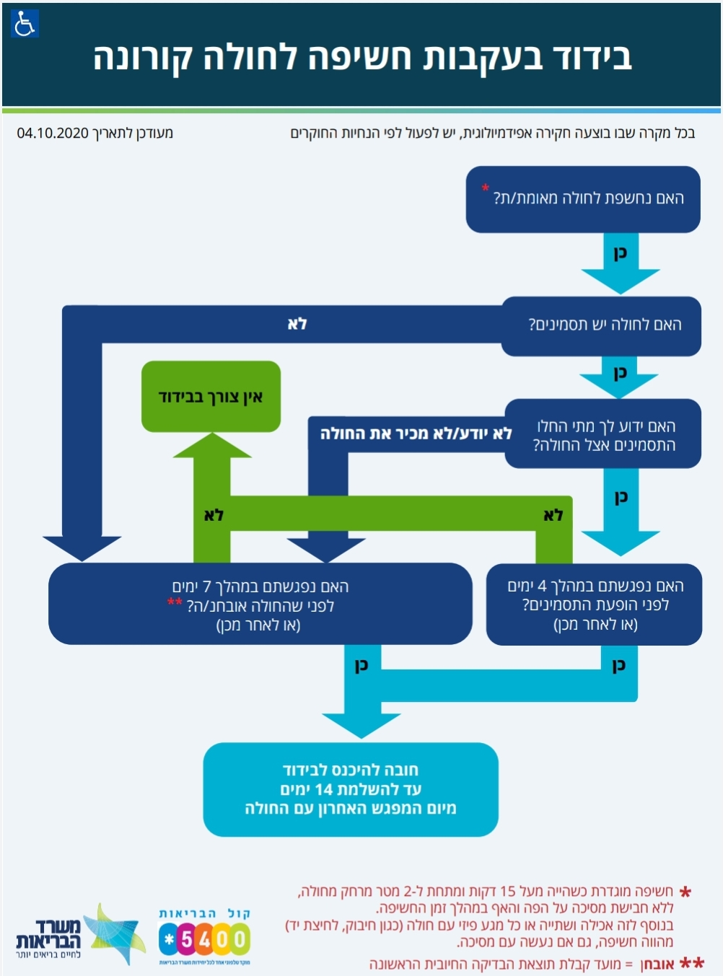
בידוד בעקבות חשיפה לחולה קורונה - תרשים חזותי (ויזואלי) >
אין צורך בהנחיה מפורשת של משרד הבריאות – אם אתם יודע שהייתם במגע עם חולה, יש להיכנס לבידוד. במקרה של קבלת איכון באמצעות מסרון (SMS) או הודעה קולית ממשרד הבריאות, חובה על מקבלי המסרון או ההודעה להיכנס לבידוד עם קבלתה, גם אם ההגדרה של "מגע הדוק" לא תקפה לגביהם. מספר טלפון לאימות זהות מסרון או הודעה קולית הנשלחים ממשרד הבריאות - 08-6822334.

הופעת תסמינים
אם בתוך 14 ימים מהמגע עם החולה המאומת הופיעו: חום מעל 38 מעלות, שיעול, קושי בנשימה או תסמין נשימתי אחר, או אבדן חוש טעם או ריח, יש לפנות למוקד קופת החולים המבטחת (חסרי ביטוח רפואי בלבד - יש לפנות למוקד קול הבריאות בטלפון 5400*). אין צורך להגיע למרפאת קופת חולים או לחדר מיון, אלא אם כן מדובר במקרה רפואי דחוף, אז יש ליידע את הקופה או חדר המיון על הגעת חשוד לקורונה.

דיווח עצמי
מי שנמצאים בבידוד בית נדרשים לדווח על כך למשרד הבריאות. הורים נדרשים לדווח בנפרד גם על כל אחד מילדיהם שנמצאים בבידוד.
דיווח עצמי על בידוד בית לבאים במגע עם חולה מאומת >
מידע על קיצור תקופת הבידוד >

קיצור תקופת הבידוד

השוהים בבידוד יוכלו לסיים את תקופת הבידוד לאחר 12 ימים (במקום 14 ימים), בתנאי שיתקיימו כל התנאים הבאים:
- ידווחו על כניסה לבידוד בטופס מקוון או דרך מוקד קול הבריאות.
- יבצעו בדיקה ראשונה לקורונה מוקדם ככל האפשר לאחר הכניסה לבידוד.
- יבצעו בדיקה שנייה לקורונה מהיום ה-10 לאחר המגע האחרון עם חולה מאומת או מיום הכניסה לישראל.
- ימתינו לכל הפחות 24 שעות בין בדיקה לבדיקה. אין לבצע בדיקה חדשה ללא קבלת תשובה שלילית לבדיקה הקודמת.
- תוצאות שתי הבדיקות יהיו שליליות.

דוגמה לחישוב מועדי בדיקות ויציאה מבידוד
מי שהמגע האחרון ההדוק שלו עם חולה מאומת היה בתאריך 1.11.2020 בשעה 14:00:
- ידווח בידוד באתר משרד הבריאות עם כניסתו לבידוד
- יבצע את הבדיקה הראשונה לקורונה מוקדם ככל האפשר עם כניסתו לבידוד
- יבצע את הבדיקה השנייה לקורונה החל מתאריך 10.11.2020
- אם תוצאות שתי הבדיקות יהיו שליליות לקורונה, יוכל לצאת מבידוד בתאריך 13.11.2020 בשעה 14:00 (במקום בתאריך 15.11.2020 בשעה 14:00).
קיצור בידוד לסגלי רפואה יתבצע דרך המוסד הרפואי, בהתאם להנחיות משרד הבריאות ונהלי הדיווח הנדרשים.
מתחמים לביצוע בדיקות קורונה: ניתן לקבל מידע על המתחמים לביצוע בדיקות קורונה באתר פיקוד העורף ובמוקדי קופות החולים

קבלת אישור ויציאה מבידוד
- אישור קיצור בידוד ישלח על ידי משרד הבריאות באמצעות מסרון (SMS) או הודעה קולית.
- לאחר קבלת האישור ניתן לצאת מהבידוד לאחר 12 יממות מהמגע האחרון עם חולה מאומת או מיום הכניסה לישראל.
- אם ישנה סיבה אחרת לבידוד (למשל קבלת מסרון איכון על חקירה אפידמיולוגית דיגיטלית), יש להישאר בבידוד ולהתייעץ עם מוקד קול הבריאות.
- מי שמלווים אדם הנדרש לבידוד יוכלו לסיים את תקופת הבידוד יחד עם האדם אותו הם מלווים, אם אושר לו קיצור בידוד.

2. בידוד לאנשים שנבדקו לקורונה בשל חשד להדבקות
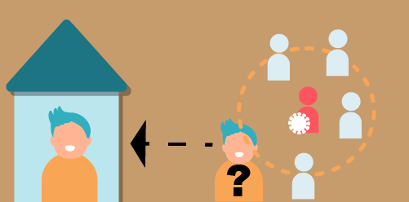

על אנשים שנבדקו בחשד להדבקות בקורונה להיכנס לבידוד עד לקבלת תוצאה שלילית.
בכל מקרה של קבלת תוצאה שלילית בבדיקת קורונה כאשר יש חובת בידוד אחרת, לא יהיה קיצור של משך הבידוד. (למשל חוזרים מחו"ל ממדינה אדומה חייבים להשלים 14 ימי בידוד מיום חזרתם ארצה, גם אם קיבלו תוצאה שלילית בבדיקה).
מי שנבדקו מיוזמתם והם מרגישים טוב (ללא תסמינים), לא ידוע על מגע עם חולה מאומת ולא שבו ממדינה אדומה - אין צורך בבידוד עד לקבלת תשובת הבדיקה.

הופעת תסמינים
אם בתוך 14 ימים מהמגע עם החולה המאומת הופיעו: חום מעל 38 מעלות, שיעול, קושי בנשימה או תסמין נשימתי אחר, או אבדן חוש טעם או ריח, יש לפנות למוקד קופת החולים המבטחת (חסרי ביטוח רפואי בלבד - יש לפנות למוקד קול הבריאות בטלפון 5400*). אין צורך להגיע למרפאת קופת חולים או לחדר מיון, אלא אם כן מדובר במקרה רפואי דחוף, אז יש ליידע את הקופה או חדר המיון על הגעת חשוד לקורונה.

3. בידוד לשבים לישראל מחו"ל
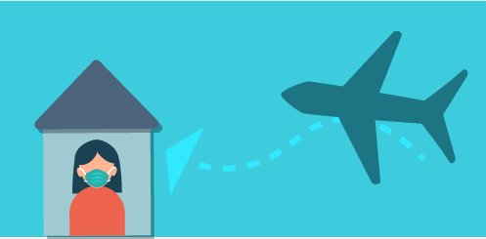

השבים מחו"ל חייבים בתקופת בידוד.
ישנם מקרים בהם לא נדרש בידוד - יש להתעדכן בהנחיות המעודכנות באתר תעופה בזמן קורונה.
מידע והנחיות לטסים לישראל וממנה - אתר תעופה בזמן קורונה >

דיווח עצמי
מי שנמצאים בבידוד בית נדרשים לדווח על כך למשרד הבריאות. הורים נדרשים לדווח בנפרד גם על כל אחד מילדיהם שנמצאים בבידוד.
דיווח עצמי על בידוד לחוזרים מחו"ל >

4. בידוד לאנשים עם חום
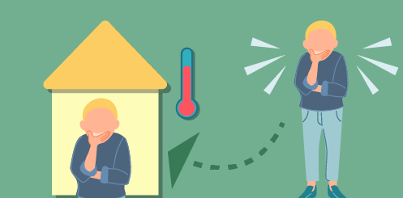

על אנשים עם חום של 38 מעלות ומעלה להישאר בבידוד בבית.
יש למדוד חום פעמיים ביום.
ניתן לצאת מבידוד כאשר במשך יומיים רצופים נמדד חום שאינו גבוה מ-37.5 מעלות או לאחר קבלת תוצאת בדיקה שלילית לקורונה, לפי המוקדם מביניהם.

הנחיות לבידוד בית
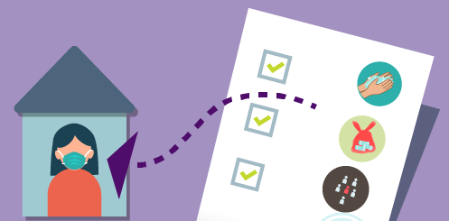

הנחיות למי שבבידוד
- אין לצאת מהבית.
- יש לשהות בחדר נפרד מאוורר היטב עם דלת סגורה. יציאה מהחדר תהיה רק לצורך פעולות הכרחיות ולזמן קצר ככל הניתן, תוך כדי כיסוי הפה והאף במסכת פה-אף (בעדיפות) או בבד.
- יש לשטוף ידיים במים וסבון או לחטא אותן בחומר חיטוי אלכוהולי לפני ואחרי הכנת אוכל, לפני אכילה ולפני ואחרי שימוש בשירותים.
- אם על הידיים יש לכלוך נראה לעין, יש להעדיף שטיפה במים וסבון על פני חומר חיטוי. עדיף להשתמש בניירות חד-פעמיים לייבוש הידיים.
איך נכון לשטוף ידיים >
- במידת האפשר, יש להשתמש בשירותים ו/או מקלחת נפרדים.
- יש להקפיד על כיסוי הפה והאף בעת עיטוש או שיעול, בעדיפות אל תוך מטפחת חד פעמית או מרפק מכופף, זאת על מנת למנוע את פיזור הנגיף. מיד לאחר מכן, יש לשטוף ידיים במים וסבון או לחטא אותן בחומר חיטוי אלכוהולי.
- אישה מניקה יכולה להמשיך להניק את תינוקה אך עליה להקפיד על רחיצת ידיים יסודית לפני ההנקה ועל כיסוי הפה והאף במסכה או בד זמין אחר בעת ההנקה. אישה המעוניינת לשאוב חלב-אם צריכה להקפיד על רחיצת ידיים לפני השאיבה והנגיעה בבקבוק ובמשאבה ובמידת האפשר לתת לאדם אחר להאכיל את התינוק.
- אם הופיעו חום או תסמינים נשימתיים, או אבדן חוש טעם או ריח, ובכל בעיה רפואית, יש לפנות טלפונית למרפאה או למוקד קופת החולים המבטחת (חסרי ביטוח רפואי - יש לפנות למוקד קול הבריאות בטלפון 5400*). במצבי חירום בלבד יש לפנות כמקובל למוקד 101 של מד"א או ישירות לחדר המיון, תוך יידוע מראש על הגעת אדם הנמצא בבידוד בית.

הנחיות לקבוצה או משפחה של מבודדי בית (בנוסף להנחיות לאדם הבודד)
- אם ישנם מספר מבודדים באותו משק בית, שנחשפו לאותו מקור, הם יכולים לשהות יחד באותו חדר.
- אם כל בני הבית נדרשים לבידוד, עקב חשיפה לאותו המקור, ניתן לשהות בכל חללי הבית.
- יש להימנע על כמה שניתן ממגע גופני בין המתבודדים.
- אין להשתמש באותם חפצים, כולל כלי שתייה ואכילה, אלא אם כן בוצע נקיון יסודי שלהם אחרי כל שימוש.
- לפני ולאחר טיפול בילדים, יש לשטוף ידיים במים וסבון.
- יש להשתמש בצעצועים שניתן לנקות אותם לאחר שימוש.

הנחיות כלליות
- מומלץ לצמצם את מספר האנשים שלא מבודדים הנמצאים בבית הנכנסים לחדר הבידוד בו נמצאים אנשים בבידוד, עם עדיפות לאדם אחד בריא ללא מחלות רקע.
- אין להכניס מבקרים לבית.
- יש לבדוק שאזורי הבית המשותפים כגון מטבח ושירותים מאווררים היטב.
- יש להימנע ככל האפשר מהכניסה אל חדרו של השוהה בבידוד. בכניסה לחדר הבידוד מומלץ לכסות את הפה והאף, בעדיפות עם מסכת פה-אף אך אפשר להשתמש גם בבד. אין לגעת במסכה בזמן השימוש.
- מומלץ להשתמש בכפפות חד פעמיות בכל מגע עם המבודד וסביבת חדר הבידוד כולל משטחים, בגדים או מצעים מלוכלכים.
- מומלץ להימנע ממגע ישיר עם נוזלי הגוף, ובמיוחד הפרשות מהפה, דרכי הנשימה שתן וצואה של המבודד.
- יש לשטוף ידיים במים וסבון או לחטא אותן בחומר חיטוי אלכוהולי אחרי כל מגע עם המבודד או עם סביבתו וחפציו, לפני אכילה ואחרי שימוש בשירותים. יש להעדיף שטיפה במים וסבון על פני חומר חיטוי אם על הידיים יש לכלוך נראה לעין.
- על כל בני הבית להקפיד על שטיפת ידיים באופן תכוף.
איך נכון לשטוף ידיים >
- יש לבצע החלפת מצעים וכביסה בתדירות של לפחות פעמיים בשבוע. יש לאחסן את כל כביסת המבודד באוגר נפרד בחדר הבידוד עד למועד הכביסה. יש לדאוג שכביסה מלוכלכת לא תבוא במגע עם פריטים אחרים לרבות כביסה נקיה. יש לבצע כביסה בנפרד, בתוכנית כביסה של לפחות 65 מעלות צלזיוס. הכביסה תעשה עם סבון כביסה רגיל.
- יש לנקות ולחטא לפחות פעם ביום משטחים כגון, ידיות, מתגי תאורה, חדרי שירותים ומקלחת, שולחן ליד המיטה, מסגרת המיטה ורהיטים נוספים בחדר המבודד עם חומר חיטוי ביתי רגיל (על בסיס סבון או אלכוהול לפחות 70%). במידת האפשר ניתן לנקות בעזרת תמיסת 1000 מג''ל כלור (למשל "אקונומיקה" המכילה תת כלוריט הנתרן - יש לקחת 40 מ"ל אקונומיקה ולמהול ב-1 ליטר מים) עד לייבוש המשטחים/כלים. יש להשתמש בכפפות וחלוק או סינר בזמן תהליכי הניקוי. אין יתרון בניקיון בעזרת ריסוס.
- יש להשליך מוצרים חד פעמיים כגון כפפות, ממחטות אף, מסכות וכל פסולת אחרת לתוך שקית ייעודית בחדר הבידוד. יש לסגור היטב את השקית לפני הפינוי לפח האשפה.
- יש להימנע משימוש משותף עם המבודד בחפצים העלולים להעביר את הנגיף, כגון: מברשת שיניים, סיגריות, כלי אוכל, מגבות, מצעים וכדומה.
- עדיף להדיח כלים במדיח כלים בתוכנית עם טמפרטורה של לפחות 65 מעלות צלזיוס. אם אין מדיח ניתן לשטוף כלי אוכל במים חמים וסבון כלים והקפיד על ייבוש מלא במתקן הייבוש. סט כלי ההגשה (צלחות, כוסות, סכו"ם ומגשים) של האנשים בבידוד יהיו נפרדים משאר דיירי הבית, או שיעשה עבורם שימוש בכלי הגשה חד פעמיים.
- יש להקפיד על כללי היגיינה בסיסיים.

הגשת השגה (ערעור) על הפניה לבידוד
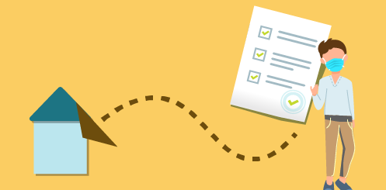

קיימות מספר דרכים בהן אנשים יכולים להיוודע לחובת הבידוד אשר חלה עליהם.
מי שהופנו לבידוד בית, בעקבות הנחייה של לשכת הבריאות או קופת החולים, או בעקבות קבלת מסרון או הודעה קולית, צריכים לפעול על פי ההנחיות שקיבלו.

השגה (ערעור) על הפניה באמצעות מסרון (SMS) או הודעה קולית לבידוד
מי שקיבלו מסרון או הודעה קולית למכשיר הטלפון הנייד שלהם לפיה עליהם להכנס לבידוד, ולדעתם חלה טעות או שמסיבה אחרת אין הצדקה לכניסתם לבידוד, יוכלו לערער על כניסה לבידוד כתוצאה מחקירה טכנולוגית (איכון שב"כ) באמצעות טופס מקוון. לפני מילוי הטופס יש לוודא שהערעור המוגש הוא על חקירה טכנולוגית בלבד (ולא חקירה אנושית) ושלא התקבלה הודעה מלשכת הבריאות, משרד הבריאות או גורם מוסמך אחר המחייבת לשהות בבידוד. יש לשים לב כי במילוי ההשגה המקוונת (הערעור) הינכם מצהירים כי כל הפרטים שימסרו והאמור בה הוא נכון, שלם ומדויק. מסירת מידע חלקי או שאינו מדויק או שאינו נכון, מהווה עבירה על החוק. הכניסה לטופס מתבצעת באמצעות מערכת ההזדהות הממשלתית המצריכה רישום.
קיימת גם אפשרות לפנות למשרד הבריאות ולהגיש השגה (ערעור) על ידי פניה למוקד קול הבריאות בטלפון 5400* (כל ימות השבוע, 24 שעות ביממה).
בפניה יש לציין את התאריך והשעה של הקירבה לחולה שכתובים במסרון או שנאמרו בהודעה הקולית, ולהסביר מדוע לדעתם מדובר בטעות או מדוע לדעתם לא נדרש מהם להיכנס לבידוד.
במידה ולפני הערעור מולא כבר טופס דיווח עצמי על בידוד בית, ניתן לערער רק באמצעות מוקד קול הבריאות בטלפון 5400*.

השגה (ערעור) על הפניה לבידוד של צוות רפואי וכוחות הביטחון
רק העובדים בכוחות הביטחון, בבית חולים או מרפאה, מד"א וכדומה, ובזמן החשיפה היו בעבודה - עליהם לפנות, דרך הממונים עליהם, לדוא"ל quarant.appeal@moh.gov.il.
בפנייה יש לפרט שם מלא, תעודת זהות, מספר טלפון, פרטים על מועד החשיפה לחולה והסבר על סיבת ההשגה. רק פניות של צוות רפואי או כוחות הבטחון ייענו בדוא"ל זה.
מספר טלפון לאימות זהות מסרון או הודעה קולית הנשלחים ממשרד הבריאות: 08-6822334.
כל פניה תיבדק באופן פרטני.
בזמן ההמתנה לתשובה חובה להישאר בבידוד מלא!

עדכון פרטי בידוד
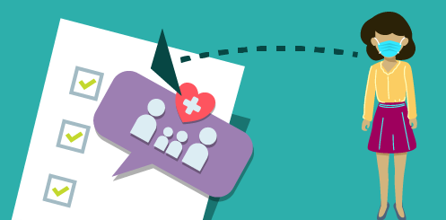

לצורך עדכון פרטי בידוד שדווח, יש למלא שוב את טופס דיווח בידוד. העדכון צריך להיות באותו סוג טופס שבו דווח הבידוד מלכתחילה.
- טופס דיווח עצמי על בידוד בית לבאים במגע עם חולה מאומת
- טופס דיווח עצמי על בידוד לחוזרים מחו"ל

בדיקות לאבחון קורונה ובידוד
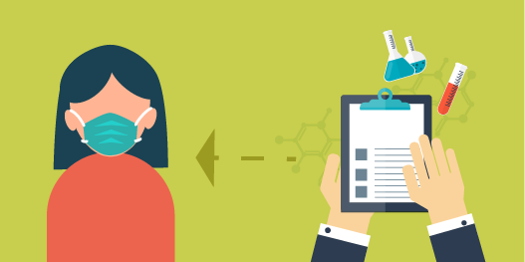

בדיקת קורונה נדרשת ממי שנמצאים בבידוד אם וכאשר הם מפתחים חום או תסמינים אופייניים לקורונה.
בנוסף, כל מי שמבקש להיבדק לקורונה, רשאי להיבדק.

השפעת הבדיקה על הבידוד
- מי שתוצאת הבדיקה שלהם חיובית, חייבים להישאר בבידוד עד החלמתם, ללא תלות בסיבת נטילת הדגימה ואם היו לפני הדגימה בבידוד או לא.
- מי שביצעו בדיקה בהיותם בבידוד, חייבים להשלים את תקופת הבידוד גם במקרה ותוצאת הדגימה שלילית.
- מי שביצעו בדיקה עקב חשד להדבקה, חייבים להישאר בבידוד עד קבלת תשובת הבדיקה השלילית.
- מי שהגיעו מחו"ל ונדרשו להיכנס לבידוד, יישארו בבידוד בהתאם להנחיות בנושא תעופה. לאתר תעופה בזמן קורונה >
- מי שביצעו בדיקה ביוזמתם, והם מרגישים טוב (ללא תסמינים), לא ידוע על מגע עם חולה מאומת ולא שבו ממדינה אדומה - אין צורך בבידוד עד לקבלת תשובת הבדיקה.
למידע נוסף על בדיקות, אבחנה וטיפול >
מקורות :
משרד הבריאות , מידע לנדרשים להיכנס לבידוד
https://www.gov.il/he/departments/guides/corona-quarantine?gclid=EAIaIQobChMI_MOAjaCY7QIVRLDtCh0pKgDZEAAYASAAEgJJxvD_BwE&chapterIndex=1

